Сведения о наличии оборудованных учебных кабинетов (групповых ячеек)

Для реализации образовательно-воспитательной деятельности в МДОАУ «Детский сад №118» оборудованы 11 групповых ячеек.

Каждая группа имеет свой номер и название, которые облегчают узнаваемость группы для обучающихся (воспитанников). В состав каждой групповой ячейки входят:

1. **Приемная** – предназначена для приема детей и хранения верхней одежды. Приемные оборудованы шкафами для верхней одежды детей и персонала. Шкафы для одежды и обуви оборудованы индивидуальными ячейками - полками для головных уборов, крючками для верхней одежды и полкой для обуви. Каждая индивидуальная ячейка маркируется в соответствии со списочным составом группы общеразвивающей направленности для детей в возрасте от 2 до 7 лет. В образовательных целях приемная используется для формирования умений одеваться и раздеваться, воспитания опрятности (алгоритм одевания, дидактическая кукла с набором одежды по сезонам.

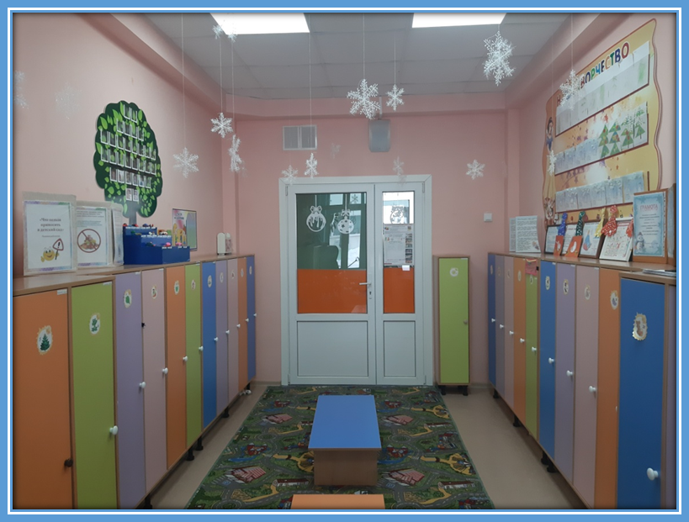

Также в приемной расположены информационные стенды для родителей (законных представителей) (Например: «Для вас, родители», « Доктор советует», «Советы психолога», «Советы логопеда» и т. д.), в которых расположен информационный материал, консультации, рекомендации специалистов. Оформлены стенды – выставки и полочки для детских работ с целью развития художественно-эстетического вкуса, повышения уверенности каждого ребенка в своей индивидуальности, непохожести на других детей.

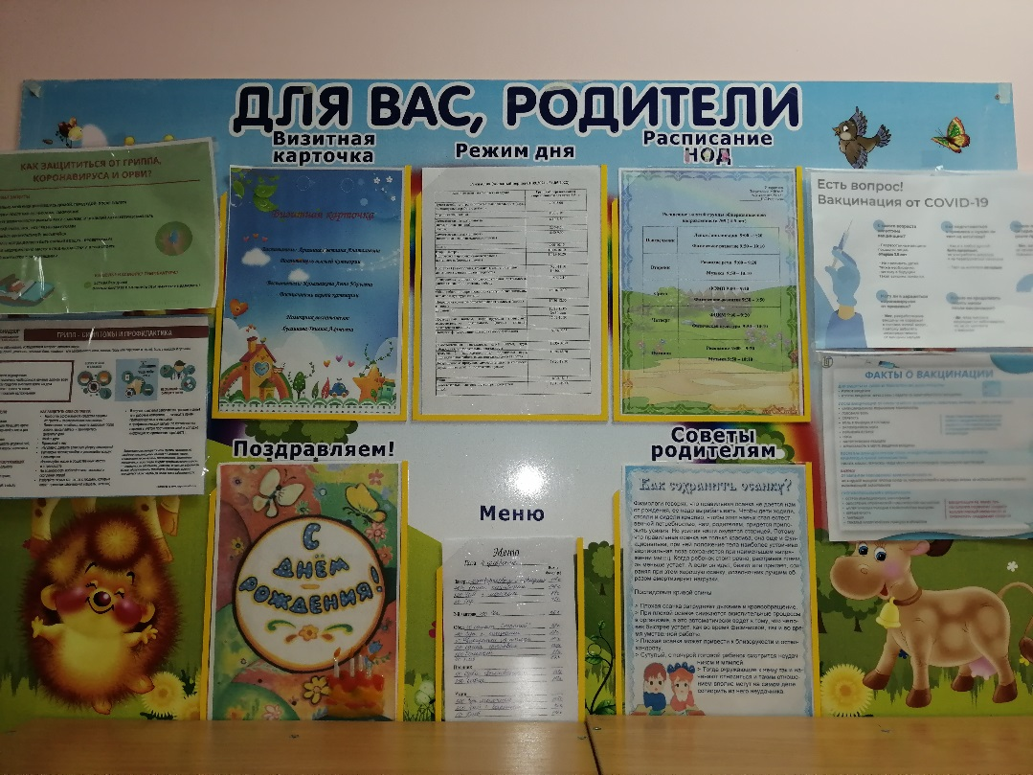

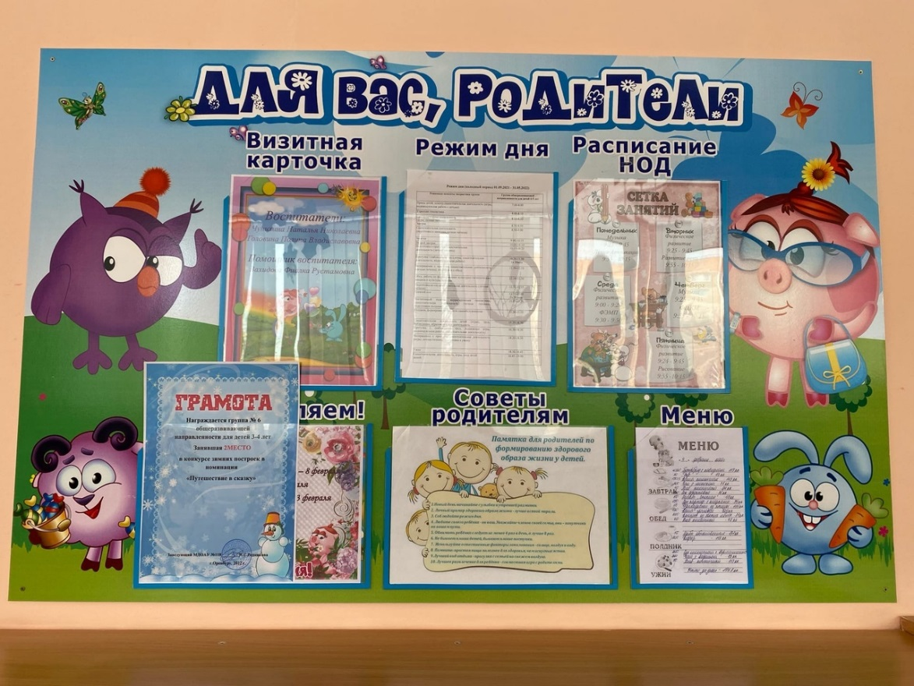

1. **Групповая комната** - предназначена для проведения игр, занятий и приема пищи. Развивающая предметно - пространственная образовательная среда обеспечивает максимальную реализацию образовательного пространства МДОАУ № 118 и группы, материалов, оборудования и инвентаря для развития детей дошкольного возраста в соответствии с особенностями каждого возрастного этапа, охраны и укрепления здоровья детей, учета особенностей их развития, в том числе для ребенка

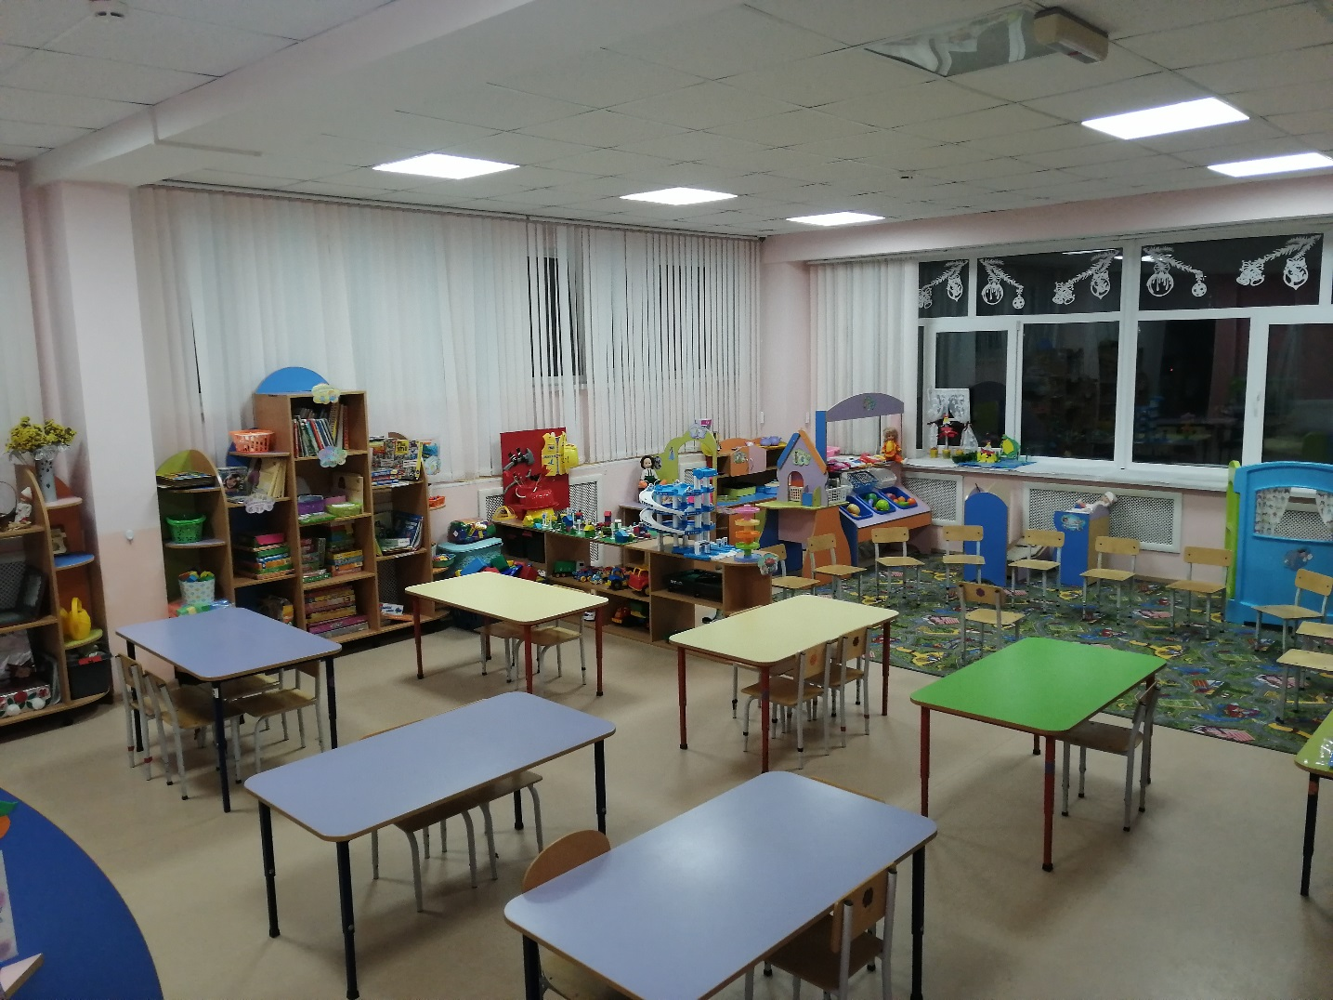

Развивающая предметно-пространственная образовательная среда МДОАУ «Детский сад № 118» обеспечивает возможность общения и совместной деятельности детей и взрослых, двигательной активности детей, а также возможности для уединения. Развивающая предметно-пространственная среда отвечает актуальным принципам: содержательно-насыщенная, трансформируемая, полифункциональная, вариативная, доступная и безопасная.

Пространство группы организовано в виде хорошо разграниченных зон («центров» или «уголков»), оснащенных большим количеством развивающих материалов (книги, игрушки, материалы для творчества, развивающее оборудование и пр.).

Все предметы доступны детям. Подобная организация пространства позволяет дошкольникам выбирать интересные для

себя занятия, чередовать их в течение дня, а педагог дает возможность эффективно организовывать образовательный процесс учетом индивидуальных особенностей детей. Также в развивающей среде отражены продукты детского творчества как продукт детской активности в преобразовании среды.

В соответствии с направлениями развития детей в групповых помещениях организованы центры детской активности:

|  |  |
| --- | --- |
| **Центры / уголки детской активности в группе** | **Назначение** |
| **Социально-коммуникативное развитие** | |
| Центр «Мы дежурим» | Создание условий в группе для воспитания у детей положительного отношения к труду. Создание условий для развития трудовых навыков в процессе дежурства детей |
| Центр психологической разгрузки («Уголок уединения») | Обеспечение возможности уединения ребенка, возможности расслабиться, устранить беспокойство, возбуждение, скованность, снять эмоциональное и физическое напряжение, восстановить силы, увеличить запас энергии, почувствовать себя защищенным |
| Центр «Моя безопасность» | Знакомство с правилами безопасного поведения на дороге, дома, в природе; формирование предпосылок к осознанному соблюдению детьми правил безопасного поведения.  Расширение познавательного опыта, его использование в повседневной деятельности |
| Центр для организации  сюжетно-ролевых игр | Обогащение жизненного опыта детей, налаживание контактов и формирование партнерских отношений со взрослым и сверстниками.  Реализация ребенком полученных и имеющихся знаний об окружающем мире в игре. Накопление жизненного опыта. |
| **Познавательное развитие** | |
| Центр природы | Обогащение представлений детей о многообразии природного мира, воспитание любви и бережного отношения к природе, формирование начал экологической культуры, развитие эмоциональной сферы, приобретение навыков ухода за  живыми организмами |

|  |  |
| --- | --- |
| Центр детского экспериментирования | Расширение познавательного опыта детей, развитие первичных естественнонаучных представлений; развитие мыслительных операций (анализ, сравнение, обобщение, классификация); формирование умений комплексно обследовать предмет, овладение средствами познавательной деятельности, способам действий |
| Центр занимательной математики | Формирование элементарных математических представлений, развитие логического мышления, памяти, смекалки, интереса к действиям с числами, геометрическими фигурами и т.д. |
| Центр патриотического воспитания | Формировать у детей представление о их ближайшем  окружении, семье; формирования патриотизма, как качества проявляющегося в любви к своей Родине, расширение краеведческих представлений детей, накопление познавательного опыта, воспитание уважения и интереса к культурным ценностям и традициям русского народа |
| **Речевое развитие** | |
| Центр детской книги | Развитие познавательных и творческих способностей детей средствами детской художественной литературы; формирование навыка слушания, умения обращаться с книгой; формирование и расширение представлений об окружающем мире. Формирование умения самостоятельно работать с книгой, «добывать» нужную информацию |
| Центр речевого развития | Развитие речи детей дошкольного возраста, развития слуха, слухового внимания и слуховой памяти, игры на развитие мелкой моторики, артикуляции и дикции |
| Центр театрализации | Формирование интереса к миру театра, театрализованным играм, обогащение игрового опыта детей, развитие творческих способностей, воображения, эмоциональной сферы. |
| **Художественно-эстетическое развитие** | |
| Центр музыкального развития | Формирование интереса к музыке, знакомство с музыкальными инструментами. Развитие творческих способностей в самостоятельно-ритмической деятельности |
| Центр детского | Формирование творческого потенциала детей, развитие интереса к изобразительной деятельности, формирование |

|  |  |
| --- | --- |
| творчества | эстетического восприятия, воображения, художественно- творческих способностей, самостоятельности, активности. Проживание, преобразование познавательного опыта в продуктивной деятельности. Развитие ручной умелости, творчества. Выработка позиции творца. |
| Центр строительных игр | Развитие мелкой моторики рук, представлений о цвете, форме и ориентировки в пространстве; развитие воображения, логического и образного мышления. |
| **Физическое развитие** | |
| Физкультурно- оздоровительный центр | Развитие двигательной активности и физических качеств детей. Расширение индивидуального двигательного опыта в самостоятельной деятельности. Формирование у детей осознанного отношения к своему здоровью и здоровью окружающим. |

1. **Спальная комната** – предназначена для организации дневного сна детей. В спальной комнате расставлены кровати. Дети обеспечены индивидуальными постельными принадлежностями, полотенцами, предметами личной гигиены. Имеется не менее 2 комплектов постельного белья и полотенец. Постельное белье маркируется индивидуально для каждого ребенка.

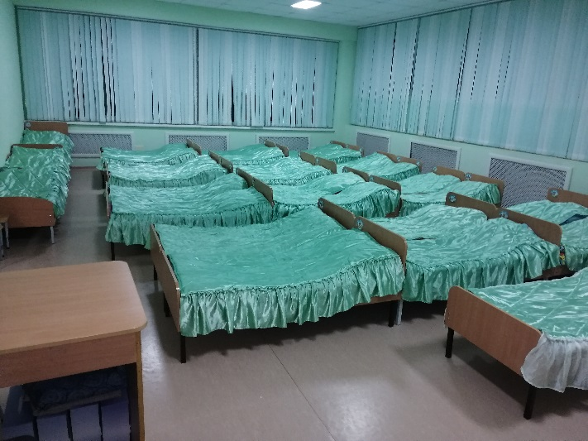 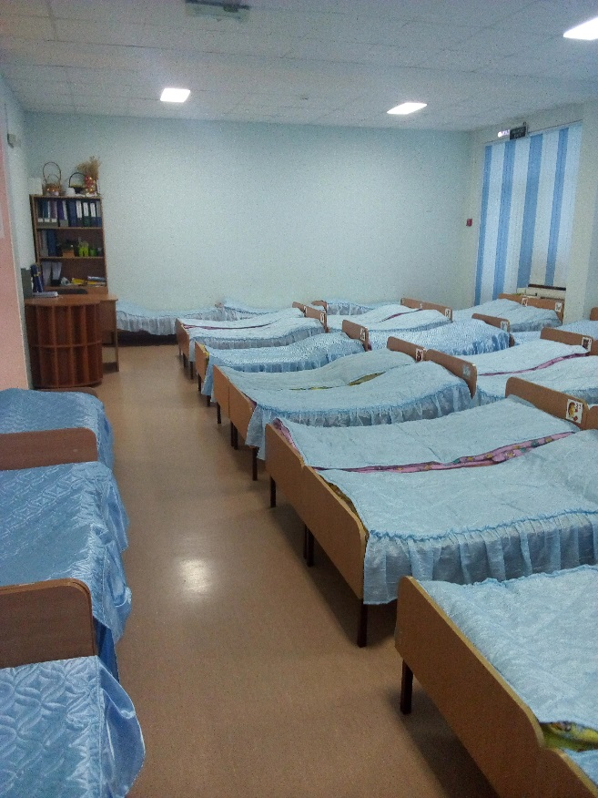

1. **Умывально-туалетная комната** – где установлены умывальные раковины с подводкой горячей и холодной воды для детей, рядом с умывальниками установлены вешалки для детских полотенец по количеству обучающихся (воспитанников), кроме того, в туалетных установлены душевой поддон, умывальная раковина для персонала, шкафы для уборочного инвентаря. На стене в обязательном порядке размещены списки детей на пользование полотенцами и расчёсками (в группе для детей от 1,5 до 3 лет - горшками) Весь инвентарь промаркирован согласно нумерации в списке. В образовательных целях размещен алгоритм мытья рук для формирования культурно-гигиенических навыков.

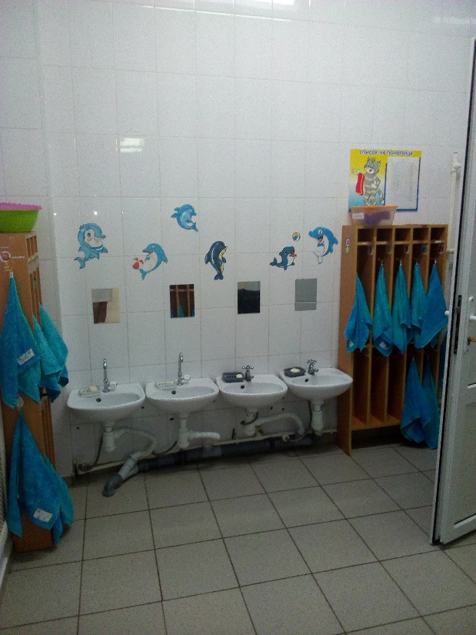 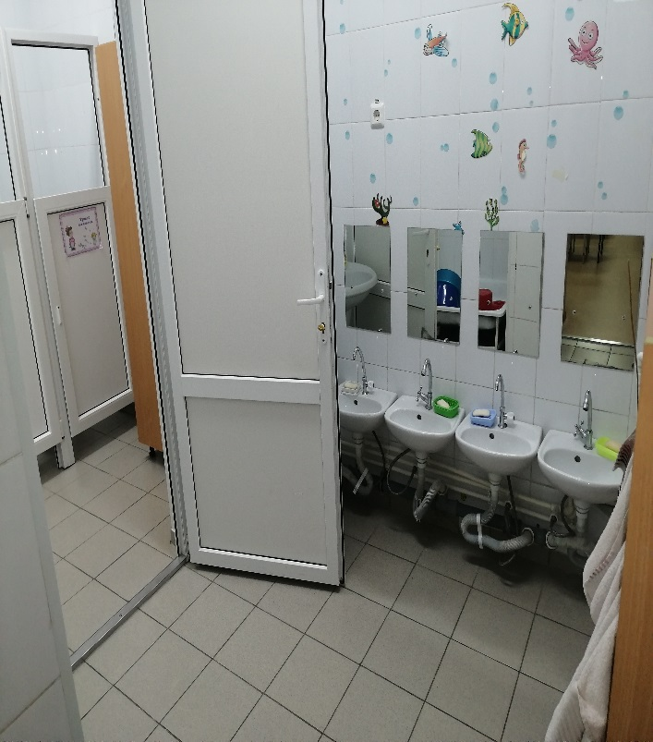

1. **Буфетная** - предназначена для подготовки готовых блюд к раздаче

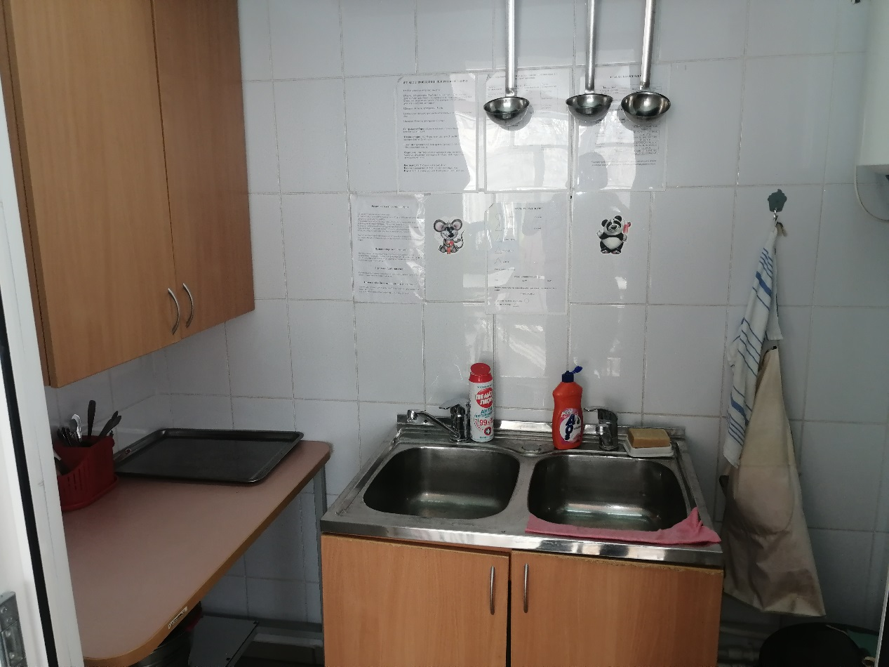

В детском саду оборудованы следующие помещения для проведения практических занятий с детьми: музыкальный зал, спортивный зал, кабинет психолога, кабинет логопеда.